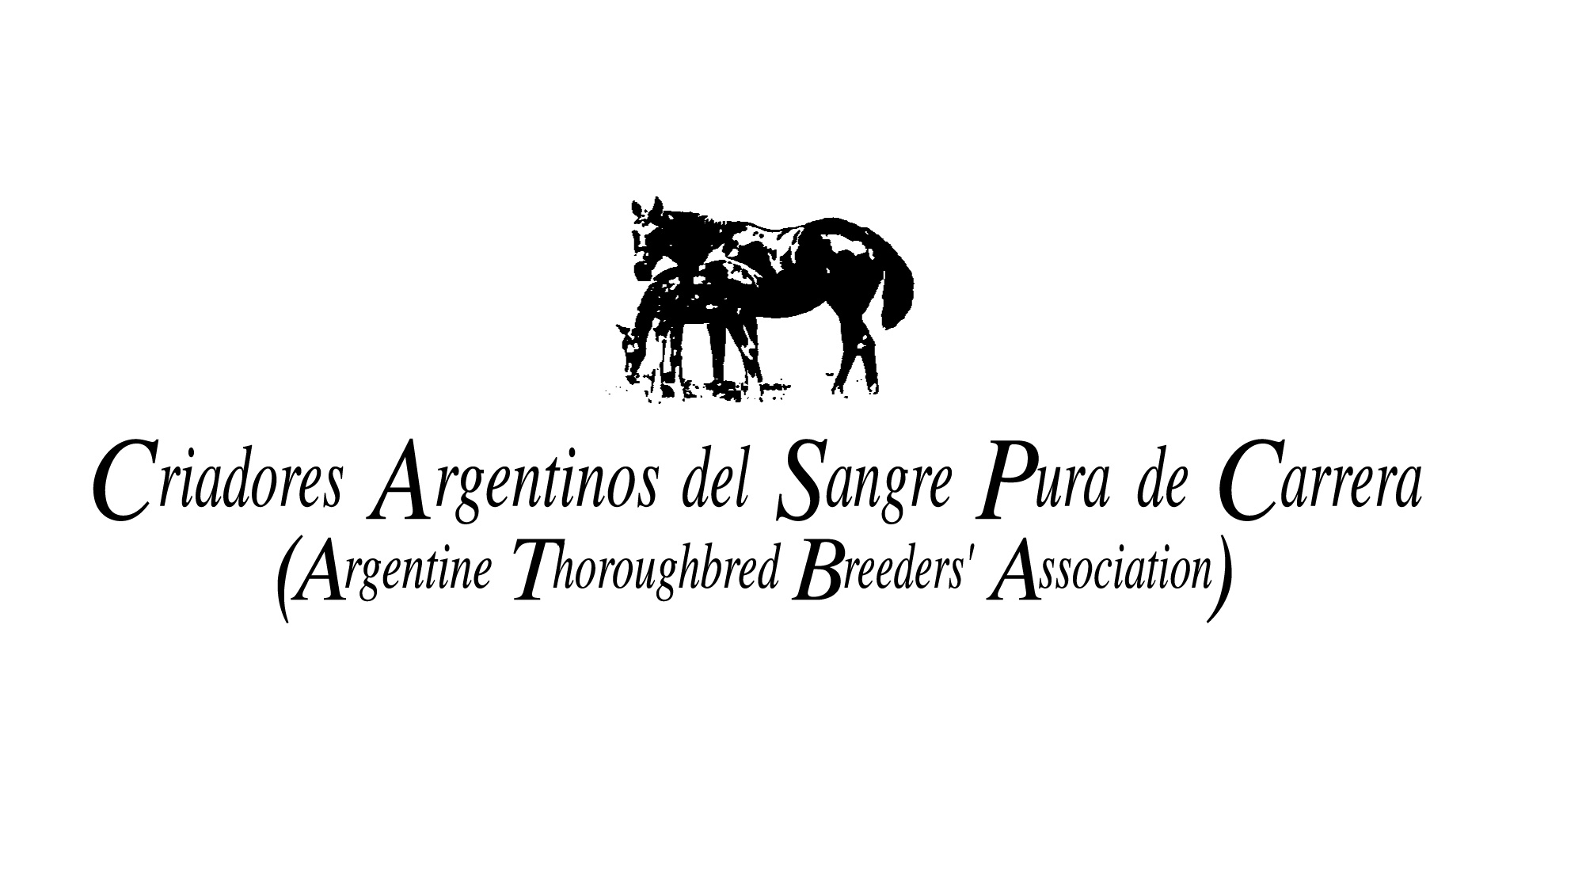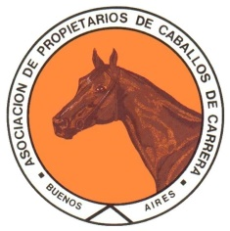

UNION HIPICA

A la actualidad del turf informamos, que bajo la denominación “Unión Hípica” las entidades de Criadores Argentinos del Sangre Pura de Carrera y la Asociación de Propietarios de Caballos de Carrera de Buenos Aires, decidieron unificar criterios y esfuerzos con el objeto de mejorar y proveer mayor eficacia a nuestro producto hípico, realizando evaluaciones, diagnósticos y propuestas específicas en diferentes aspectos.
Es de público conocimiento que el posicionamiento de Argentina en el contexto mundial a través de muchos años y esfuerzos de nuestra actividad, colocaron a nuestra industria en un lugar destacado en el mundo.
Es por tal razón que los últimos acontecimientos relacionados con el uso y suministro de sustancias prohibidas son muy negativos, nos alarman y obligan a fortalecer nuestros reglamentos y sistemas de control y a tomar acciones efectivas tendientes a transparentar todos los aspectos involucrados, que pueden crear una grieta no deseada en el sistema hípico.
Bajo esta circunstancia se hacen necesarios los mayores esfuerzos para evitar esta grave coyuntura e impedir su reincidencia.
Asimismo, queremos informar que tenemos un plan de acción, que comunicaremos con precisión en el futuro cercano, que tiene por objetivo cubrir aquellas áreas que requieran un mejoramiento en búsqueda de una mayor excelencia. El citado plan abarcaría temas específicos con los Gobiernos Nacional, Provincial, CABA e Hipódromos, sin marginar todos aquellos aspectos de alcance internacional para mejorar la jerarquía de las competencias, el bienestar animal y la Industria Hípica en su conjunto.

Buenos Aires, 1 de Diciembre 2020

